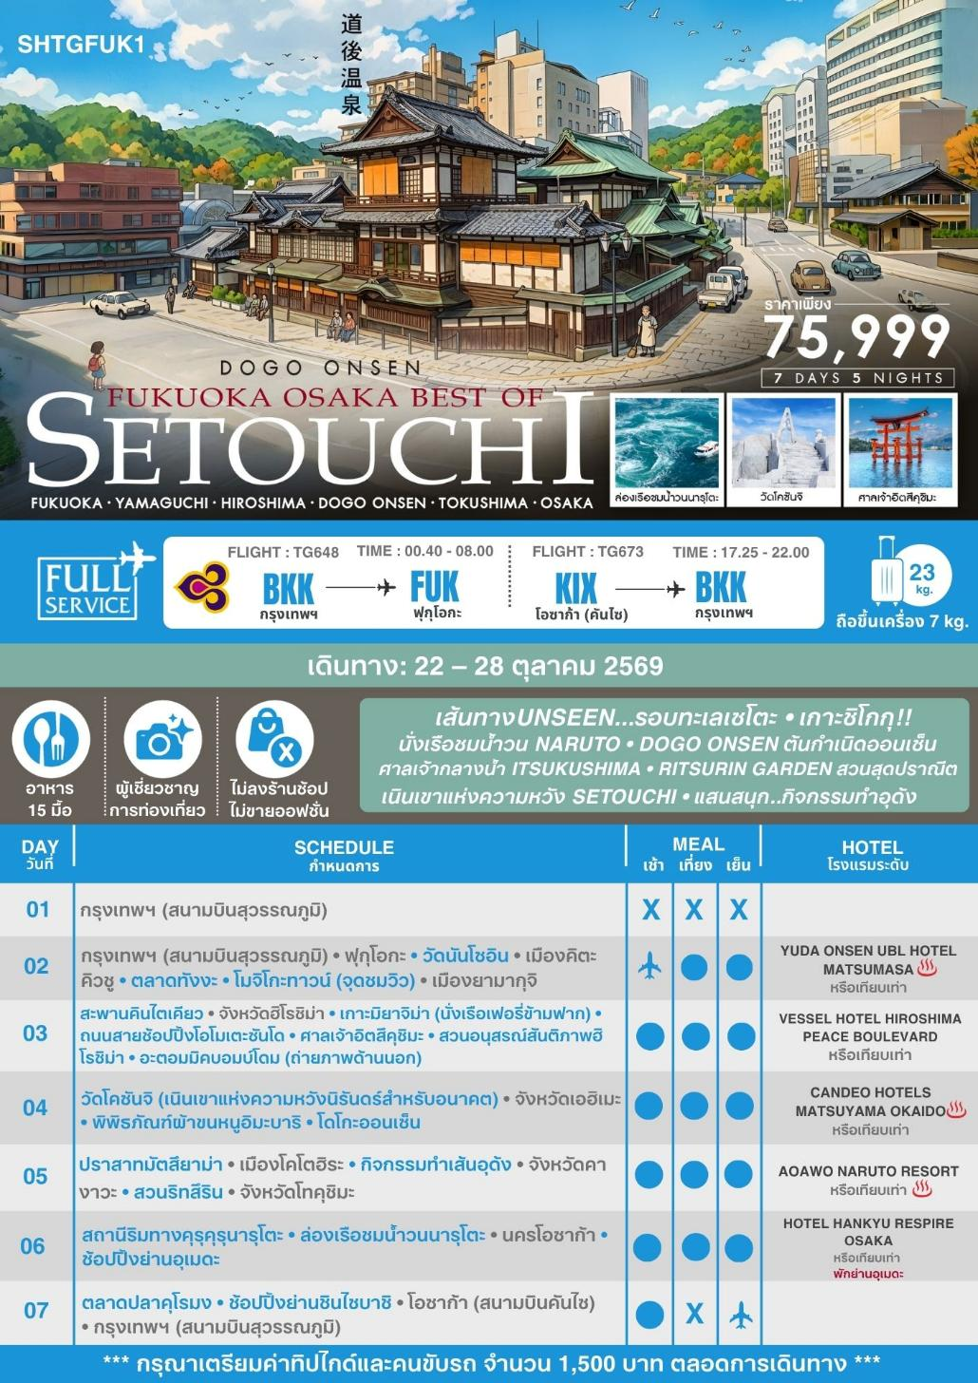

โปรแกรมการเดินทาง
21.30 น. พร้อมกันที่ สนามบินสุวรรณภูมิ อาคารผู้โดยสารขาออก (ระหว่างประเทศ) ชั้น 4 ประตู 2 เคาน์เตอร์ D สายการบิน THAI AIRWAYS (TG) โดยมีเจ้าหน้าที่จากทางบริษัทฯ คอยต้อนรับ และอำนวยความสะดวกแก่ท่านก่อนออกเดินทาง

**สำคัญมาก !! ประเทศญี่ปุ่นไม่อนุญาตให้นำอาหารสดจำพวก เนื้อสัตว์ พืช ผัก ผลไม้ เข้าประเทศ หากฝ่าฝืนมีโทษปรับและจับ**
00.40 น. เหินฟ้าสู่ สนามบินฟุกุโอกะ โดยสายการบิน THAI AIRWAYS เที่ยวบินที่ TG648
- เที่ยวบินหรือเวลาอาจมีการเปลี่ยนแปลง ทั้งนี้ขึ้นอยู่กับสายการบินเป็นผู้กำหนด
- ขอสงวนสิทธิ์ในการเลือกที่นั่งบนเครื่องบิน เนื่องจากการจัดที่นั่งบนเครื่องบิน เป็นสิทธิ์ของเจ้าหน้าที่เช็คอิน ซึ่งทางบริษัทไม่สามารถเข้าไปแทรกแซงได้
กรณีผู้เดินทางต้องการขอวีลแชร์ที่สนามบิน กรุณาแจ้งกับทางบริษัททัวร์ฯ ทันที หลังจากที่ท่าน
ชำระเงินมัดจำค่าทัวร์เรียบร้อยแล้ว
หมายเหตุ : หากผู้เดินทางต้องการนำวีลเเชร์ส่วนตัวไปเอง จะต้องเป็นวีลแชร์ที่ไม่มีแบตเตอรี่

(บริการอาหารและเครื่องดื่มบนเครื่อง)
**การบริการอาหารและเครื่องดื่มบนเครื่องบิน เป็นบริการของสายการบิน ทั้งนี้อาจจะมีการเปลี่ยนแปลงได้ขึ้นอยู่กับนโยบายของสายการบิน โดยไม่ต้องเเจ้งให้ทราบล่วงหน้า**
08.00 น. เดินทางถึง สนามบินฟุกุโอกะ (เวลาท้องถิ่นเร็วกว่าไทย 2 ช.ม. กรุณาปรับนาฬิกาของท่านเป็นเวลาท้องถิ่นเพื่อสะดวกในการนัดหมาย) หลังผ่านพิธีการตรวจคนเข้าเมืองและศุลกากรเรียบร้อยแล้ว
นำท่านเดินทางสู่ วัดนันโซอิน ตั้งอยู่ในพื้นที่เมืองซาซะกูริ สร้างขึ้นเมื่อปี 1995 วัดนันโซอินเป็นสถานที่ประดิษฐานของพระพุทธไสยาสน์ หรือพระนอนทองสัมฤทธิ์ขนาดมหึมา ซึ่งมีความยาว 41 เมตร สูง 11 เมตร และหนักประมาณ 300 ตัน น้ำหนักประมาณเท่ากับเครื่องบินโบอิ้ง 747 ขณะที่พระพุทธรูปส่วนใหญ่ในวัดอื่นๆ ในญี่ปุ่นจะอยู่ในท่านั่งเป็นส่วนมาก ในส่วนขององค์พระนอนทองสัมฤทธิ์จะมีเชือกที่ผูกจากมือเชื่อมต่อกับจุดสักการะบูชา เพื่อให้ผู้มาเยือนเสมือนสัมผัสมือของพระนอนได้ผ่านเชือกเมื่อขอพร นอกจากนี้ที่ฝ่าเท้าขององค์พระจะมีลวดลายประดับ ผู้สักการะมักนำเหรียญไปวางเพื่อความเป็นสิริมงคล
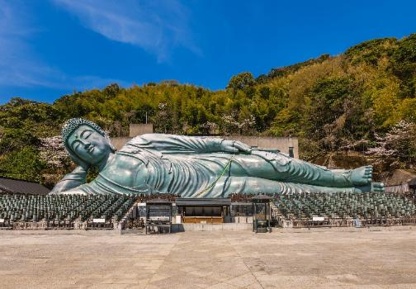
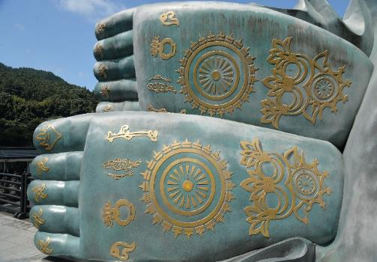

นำท่านเดินทางสู่ เมืองคิตะคิวชู เที่ยวชม ตลาดทังงะ เป็นแหล่งการค้ายอดนิยมที่สองข้างทางเรียงรายไปด้วยร้านค้ากว่า 200 ร้าน ซึ่งส่วนใหญ่เน้นขายอาหารทะเลสด ผักผลไม้ เนื้อสัตว์ และอาหารประเภทเครื่องเคียงต่างๆ บรรยากาศแบบย้อนยุคของร้านค้าเก่าแก่กว่า 60 ปีที่เรียงรายอยู่นี้สร้างความเพลิดเพลินได้เป็นอย่างดี อีกทั้งยังเต็มไปด้วยของอร่อยที่สามารถซื้อกินได้เลย และอาหารรสเด็ดที่หาทานที่อื่นไม่ได้ อย่างเช่น “คะนัปเปะ (Kanappe)” ลูกชิ้นปลาที่พันด้วยขนมปังแล้วนำไปทอด เป็นต้น ที่นี่จึงมักจะคึกคักไปด้วยนักท่องเที่ยวที่มาเดินเล่นชมตลาดพลางเอร็ดอร่อยกับอาหารการกินกันอย่างสนุกสนาน
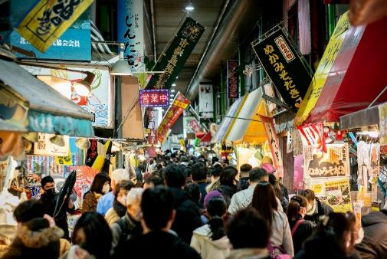
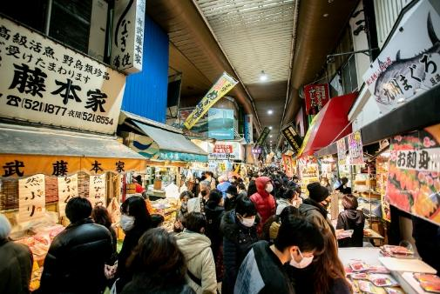

เที่ยง รับประทานอาหารกลางวัน ณ ภัตตาคาร
บ่าย เดินทางต่อไปยังย่าน โมจิโกะทาวน์ จุดเชื่อมต่อระหว่างเกาะคิวชูและเกาะใหญ่ฮอนชู เนื่องด้วยเป็นเมืองท่าติดริมทะเล อากาศดี จึงเป็นสถานที่ที่ผู้คนนิยมมาพักผ่อน รวมถึงบุคคลที่มีชื่อเสียงต่างๆ แม้แต่อัลเบิร์ต ไอสไตน์ ก็เคยเดินทางมาพักผ่อน ในอดีตโมจิโกะเป็นท่าเรือการค้าขนาดใหญ่ที่ใช้ติดต่อค้าขายกับชาวต่างชาติ อาคารบ้านเรือนจึงดูทันสมัยเป็นแบบสไตล์ยุโรป ให้ท่านเดินชมพร้อมเก็บภาพความประทับใจสถานีรถไฟซึ่งภายในยังคงกลิ่นอาย และสถาปัตยกรรมแบบย้อนยุคไว้เป็นอย่างดี รวมถึงเจ้าหน้าที่สถานีที่ยังคงสวมใส่เครื่องแบบดั้งเดิม พาท่านขึ้นจุด ชมวิว ท่าเรือโมจิโกะกันที่ตึก Mojiko Retro Observation Room ชั้น 31 ตึกนี้ความสูงถึง 103 เมตรจากพื้นดิน ชมบรรยากาศของท่าเรือในมุมสูงที่ให้ความสวยงามแบบเบิร์ดอายวิว

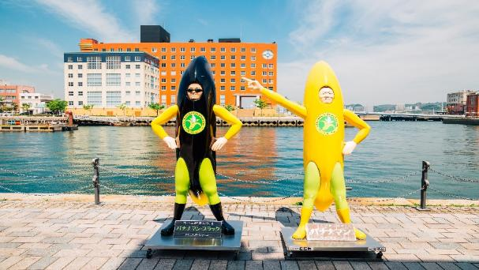
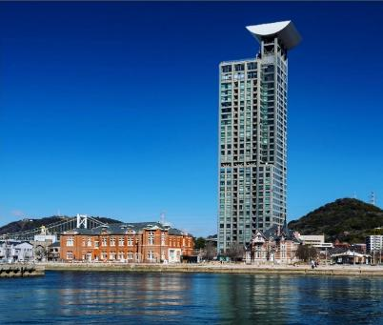

จากนั้นนำท่านสู่ เมืองยามากุจิ
พักที่ YUDA ONSEN UBL HOTEL MATSUMASA หรือเทียบเท่า
ค่ำ รับประทานอาหารค่ำ ณ ห้องอาหารโรงแรม
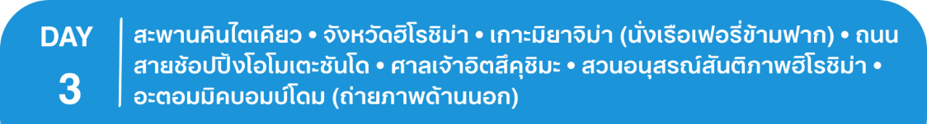
หลังรับประทานอาหารแล้วเชิญท่านพักผ่อนไปกับการแช่ ออนเซ็น น้ำแร่ธรรมชาติผ่านความร้อนใต้พิภพเพื่อผ่อนคลายความเมื่อยล้า ทำให้เลือดลมเดินดี เสริมสุขภาพให้กระปรี้กระเปร่า ผิวพรรณสดใสมีน้ำมีนวล และช่วยระบบการเผาผลาญของร่างกายให้อยู่ในสภาพคงที่ ความอัศจรรย์แห่งการอาบน้ำแร่แบบญี่ปุ่นนี่เองทำให้มีผู้กล่าวว่า => หากมาที่ญี่ปุ่นแล้วไม่ได้ลงอาบน้ำแร่ก็เหมือนกับว่าท่านมาไม่ถึงญี่ปุ่น !
เช้า รับประทานอาหารเช้า ณ ห้องอาหารโรงแรม (บริการท่านด้วยเซ็ตเมนูอาหารเช้า)
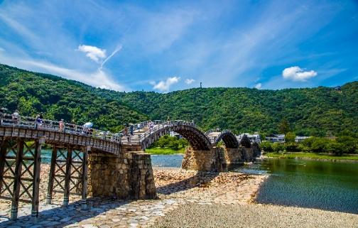
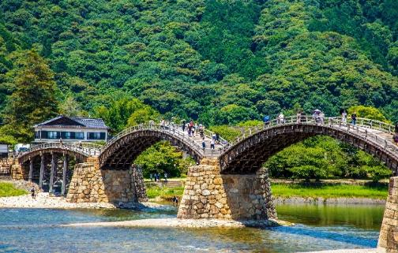
นำท่านเดินทางสู่ สะพานคินไตเคียว ตั้งอยู่ภายในเมืองอิวาคูนิ ของจังหวัดยามากุจิ สะพานคินไตเคียวนับเป็น 1 ใน 3 สะพานที่สวยที่สุดของญี่ปุ่น เป็นสะพานที่ทอดข้ามแม่น้ำนิชิกิ (Nishiki River) และพุ่งตรงไปยังปราสาทอิวาคูนิ (Iwakuni Castle) ที่ตั้งอยู่บนยอดเขาอีกฝั่งหนึ่งของแม่น้ำนั่นเอง ซึ่งถือเป็นสิ่งก่อสร้างที่โดดเด่นมีเอกลักษณ์และมีชื่อเสียงสุดๆ ของเมือง วิธีการก่อสร้างสะพานเป็นการใช้วิธีสร้างแบบดั้งเดิม ซึ่งไม่ใช้ตะปูแม้แต่ตัวเดียว แม้ว่าภายหลังจะถูกทำลายไป ก็มีการก่อสร้างใหม่โดยใช้วิธีการแบบดั้งเดิมแต่กลับมาสวยยิ่งกว่าเก่า สะพานนี้ขึ้นชื่อว่าสวยงามตลอดทั้งปี ในช่วงฤดูกาลที่ซากุระเบ่งบานรอบๆ ก็เต็มไปด้วยความสะพรั่งของดอกไม้ทั้งสองฝั่ง ช่วงหน้าร้อนก็รายล้อมด้วยป่าไม้เขียวชอุ่มงดงามดังภาพฝันเลยทีเดียว
หลังจากนั้นเดินทางสู่ จังหวัดฮิโรชิม่า นำท่าน นั่งเรือเฟอร์รี่ ข้ามไปยัง เกาะมิยาจิม่า ซึ่งติด 1 ใน 3 ของสถานที่ท่องเที่ยวที่มีทิวทัศน์สวยที่สุดของประเทศญี่ปุ่น
เที่ยง รับประทานอาหารกลางวัน ณ ภัตตาคาร
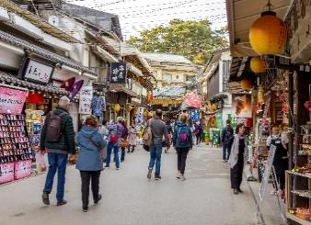
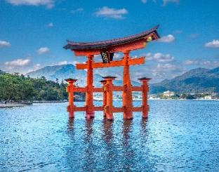
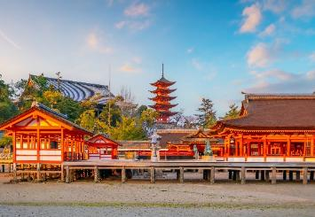
บ่าย ให้ท่านอิสระที่ ถนนสายช้อปปิ้งโอโมเตะซันโด เป็นถนนคนเดินยอดนิยมใจกลางเกาะมิยาจิม่า ถนนเส้นนี้ยาวประมาณ 350 เมตร สองข้างทางจะเต็มไปด้วยร้านค้า ร้านอาหาร ร้านขายของที่ระลึกมากมาย อาหารท้องถิ่นที่ห้ามพลาด โอโคโนะมิยากิ, ข้าวหน้าปลาไหล, ขนมโมมิจิมันจู และหอยนางรมเผา เป็นต้น จากนั้นนำท่านชม มรดกโลก ณ ศาลเจ้าอิตสึคุชิมะ ถูกสร้างมาตั้งแต่ช่วงกลางศตวรรษที่ 16 ศาลเจ้าเก่าแก่ที่มีอาคารหลายหลังเชื่อมต่อกันและยื่นออกไปในทะเล เมื่อน้ำขึ้นจะทำให้ศาลเจ้ามีลักษณะคล้ายแพลอยน้ำได้ สัญลักษณ์ประจำศาลเจ้า คือ เสาโทริอิสีแดง กลางทะเล เมื่อน้ำขึ้นจะเห็นเสาโทริอิสีแดงสดลอยอยู่กลางน้ำรวมทั้งตัวศาลเจ้าด้วย ภายในเป็นที่ประดิษฐานเทพเจ้าในศาสนาชินโต อิสระให้ท่านได้สักการะสิ่งศักดิ์สิทธิ์และเก็บภาพความสวยงามตามอัธยาศัย ถ้าโชคดีถ้าอาจจะได้พบกับเหล่ากวางน้อยในบริเวณเกาะมิยาจิม่า สมควรแก่เวลานำท่าน นั่งเรือเฟอร์รี่ กลับท่าเรือ
นำท่านเดินทางต่อไปยัง สวนอนุสรณ์สันติภาพฮิโรชิม่า สวนขนาดใหญ่ใจกลางเมืองฮิโรชิม่า ที่สร้างขึ้นเพื่อรำลึกถึงโศกนาฏกรรมในประวัติศาสตร์ช่วงสงครามโลกครั้งที่ 2 และเป็นสัญลักษณ์ของสันติภาพ จุดที่เป็นเสมือนไฮไลท์ของสวนแห่งนี้คือ อะตอมมิคบอมบ์โดม (ถ่ายภาพด้านนอก) อาคารที่หลงเหลือจากเหตุการณ์ในครั้งนั้นและได้รับการขึ้นทะเบียนเป็นมรดกโลก เป็นจุดที่ควรค่าแก่การถ่ายภาพและร่วมรำลึกถึงความสำคัญของสันติภาพของมนุษยชาติ
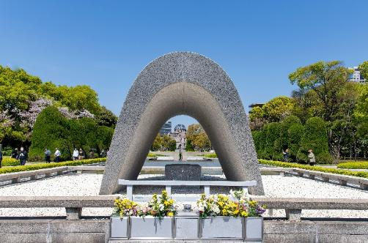
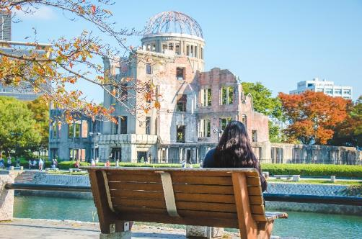

พักที่ VESSEL HOTEL HIROSHIMA PEACE BOULEVARD หรือเทียบเท่า
ค่ำ รับประทานอาหารค่ำ ณ ภัตตาคาร


เช้า รับประทานอาหารเช้า ณ ห้องอาหารโรงแรม
นำท่านตื่นตาไปกับ วัดโคซันจิ HIDDEN GEM แห่งเกาะอิคูจิจิมะ ที่ได้รับฉายาว่า "นิคโก้แห่งตะวันตก" ด้วยสถาปัตยกรรมอลังการที่จำลองความงามของสมบัติชาติทั่วญี่ปุ่นมาไว้ในที่เดียว ไฮไลท์ห้ามพลาดคือ "The Hill of Hope" (Miraishin no Oka) สวนหินอ่อนสีขาวบริสุทธิ์จากอิตาลีขนาดกว่า 5,000 ตารางเมตร ที่รังสรรค์ประติมากรรมร่วมสมัยให้กลมกลืนกับธรรมชาติ จนกลายเป็น Power Spot สำคัญที่ดึงดูดผู้คนให้มารับพลังบวกและแรงบันดาลใจ ในบรรยากาศที่สวยงามราวกับสวรรค์บนดิน
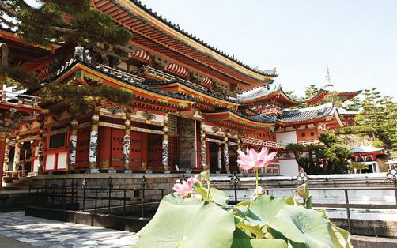
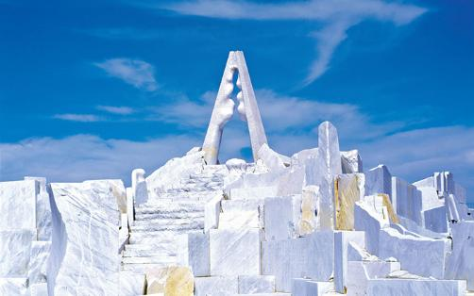

นำท่านเดินทางสู่ จังหวัดเอฮิเมะ
เที่ยง รับประทานอาหารกลางวัน ณ ภัตตาคาร เมนูพิเศษ.. SEAFOOD BBQ
บ่าย พาท่านเยี่ยมชม พิพิธภัณฑ์ผ้าขนหนู แห่งเมืองอิมะบาริ แหล่งผลิตผ้าขนหนูคุณภาพอันดับหนึ่งของญี่ปุ่น ตื่นตาไปกับ "กำแพงม้วนด้าย 1,800 สี" จุดถ่ายรูปสุดชิคที่สะกดสายตา และนิทรรศการการ์ตูน Moomin ในรูปแบบงานปักสุดประณีต พร้อมอิสระให้ท่านเดินชมสวนสวยสไตล์ยุโรป และเลือกซื้อผ้าขนหนูเกรดพรีเมียมสัมผัสนุ่มละมุน เป็นของฝากล้ำค่าจากเมืองแห่งงานฝีมือนี้อีกด้วย
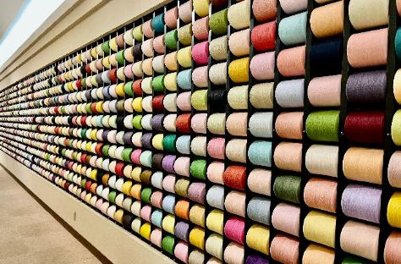
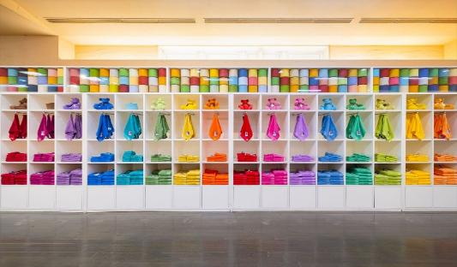

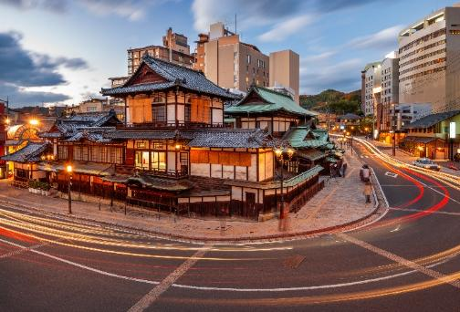
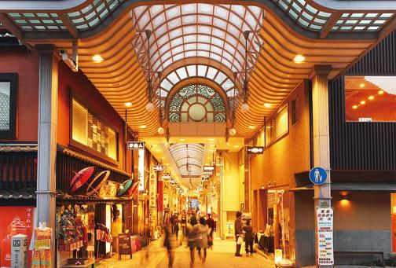
เดินทางต่อไปยัง โดโกะออนเซ็น สถานที่ที่ได้ชื่อว่าเป็นบ่อน้ำพุร้อนที่เก่าแก่ที่สุดของญี่ปุ่น ประวัติศาสตร์ของบ่อน้ำพุร้อนโดโกะนั้นมีความเก่าแก่ถึง 3,000 ปี ที่นี่ไม่ได้เป็นเพียงแค่บ่อน้ำพุร้อนที่เก่าแก่ที่สุด แต่ด้วยโครงสร้างไม้ของตัวอาคารทำให้ บ่อน้ำพุร้อนแห่งนี้ได้ถูกจดทะเบียนเป็นทรัพย์สินทางวัฒนธรรมที่สำคัญของประเทศเป็นแห่งแรกของประเทศญี่ปุ่นอีกด้วย บริเวณรอบๆ โดโกะออนเซ็นมักจะเต็มไปด้วยผู้คนที่มาเดินเล่นใส่ชุดยูกาตะ ทำให้มีความรู้สึกเหมือนเป็นเมืองตากอากาศ ให้ท่านอิสระเดินเล่นชมเมืองตามอัธยาศัย
พักที่ CANDEO HOTELS MATSUYAMA OKAIDO หรือเทียบเท่า
*** หมายเหตุ..โรงแรม CANDEO HOTELS MATSUYAMA OKAIDO กรณีพัก 3 ท่าน สำหรับคืนนี้โรงแรมไม่มีห้องแบบ TRP ต้องแยกเป็น 1 TWN 1 SGL ***
ค่ำ รับประทานอาหารค่ำ ณ ภัตตาคาร เมนูพิเศษ..บุฟเฟ่ต์ชาบู DOMESTIC BEEF
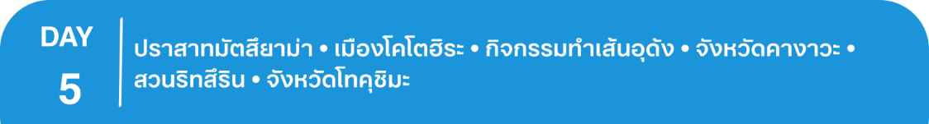
เชิญท่านพักผ่อนไปกับการแช่ ออนเซ็น เพื่อผ่อนคลายความเมื่อยล้า ให้เลือดลมเดินดีเสริมสุขภาพให้กระปรี้กระเปร่าผิวพรรณสดใสมีน้ำมีนวล ช่วยระบบการเผาผลาญของร่างกายให้อยู่ในสภาพคงที่
เช้า รับประทานอาหารเช้า ณ ห้องอาหารโรงแรม
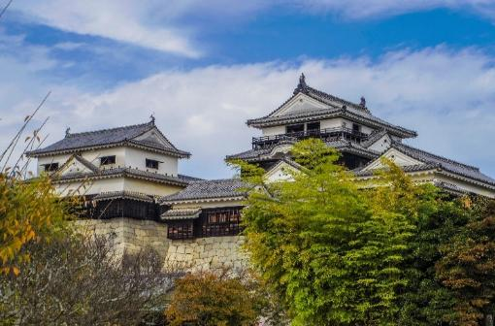
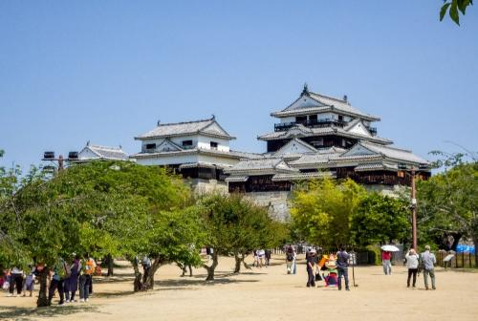
นำท่าน นั่งกระเช้าขึ้น ชม ปราสาทมัตสึยาม่า สร้างโดย คาโตะ โยชิอากิ เมื่อปี ค.ศ.1603 เป็นปราสาทที่มีขนาดใหญ่เป็นอันดับ 3 สูง 5 ชั้น ตั้งตระหง่านอยู่กลางเมืองอย่างงดงามบนยอดเขาคัตซึยะมะ สูง 132 เมตร ซึ่งถือได้ว่าเป็นจุดชมวิวเมืองอีกแห่ง เนื่องจากตัวปราสาทท่านจะสามารถมองเห็นสถานที่ต่างๆ ในเมืองได้เกือบทั้งหมด สมควรแก่เวลานำท่าน นั่งกระเช้าลง
นำท่านเดินทางสู่ เมืองโคโตฮิระ ให้ท่านได้สนุกสนานกับ กิจกรรมทำเส้นอุด้ง
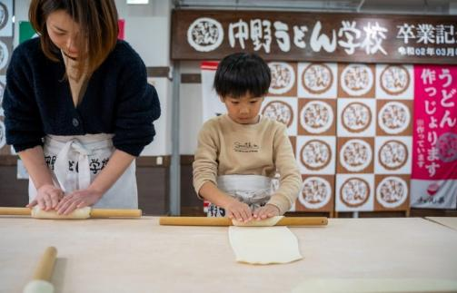
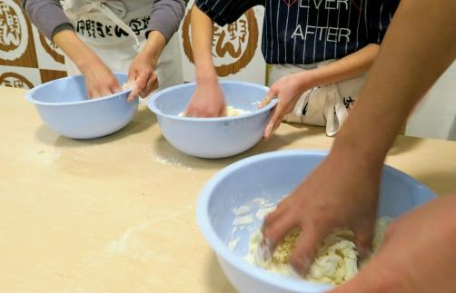

เที่ยง รับประทานอาหารกลางวัน ณ ภัตตาคาร
บ่าย นำท่านเดินทางสู่ จังหวัดคางาวะ เยี่ยมชม สวนริทสึริน เป็นสวนมรดกทางวัฒนธรรมที่มีขนาดใหญ่ที่สุดในญี่ปุ่น ชมสนหลากชนิดมากกว่า 1,400 ต้น ไฮไลต์ของสวนคือ จุดชมวิวฮิไรโฮที่สามารถชมวิวโดยรอบสวนริทสึรินได้ ในฤดูใบไม้ผลิดอกซากุระก็พร้อมใจกันบานสะพรั่ง พอเข้าฤดูร้อนสีเขียวชอุ่มของแมกไม้ภายในสวนและภูเขาชิอุนช่วยเพิ่มความสดชื่น ส่วนฤดูใบไม้ร่วงใบไม้ภายในสวนก็เปลี่ยนเป็นสีส้มแดง สัมผัสความงามและสีสันของสวนริทสึรินที่เปลี่ยนไปในแต่ละฤดูกาล หมายเหตุ..การเปลี่ยนสีของใบไม้ จำนวนมาก หรือ น้อย ทั้งนี้ขึ้นอยู่กับสภาพอากาศแต่ละวัน
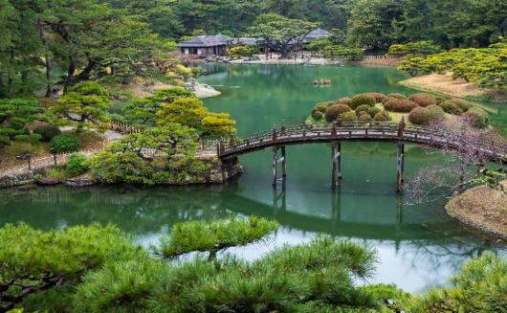
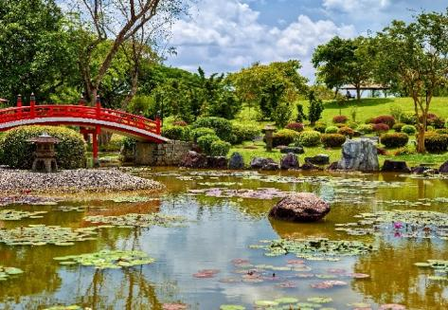

จากนั้นนำท่านเดินทางสู่ จังหวัดโทคุชิมะ
พักที่ AOAWO NARUTO RESORT หรือเทียบเท่า
ค่ำ รับประทานอาหารค่ำ ณ ห้องอาหารโรงแรม
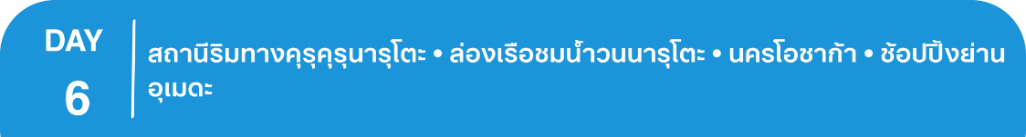
เชิญท่านพักผ่อนไปกับการแช่ ออนเซ็น แบบเต็มอิ่มอีก 1 คืน!!! เพื่อผ่อนคลายความเมื่อยล้าเลือดลมเดินดีเสริมสุขภาพให้กระปรี้กระเปร่าผิวพรรณสดใสมีน้ำมีนวลช่วยระบบการเผาผลาญของร่างกายให้อยู่ในสภาพคงที่
เช้า รับประทานอาหารเช้า ณ ห้องอาหารโรงแรม
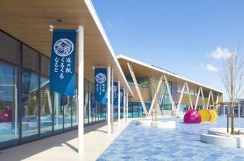
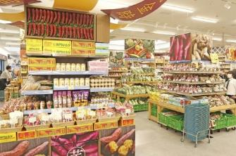
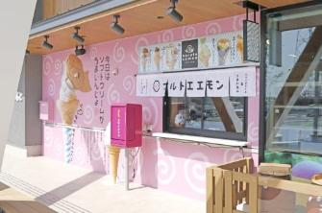
นำท่านสู่ สถานีริมทางคุรุคุรุนารุโตะ จุดแวะริมทางที่รวมสินค้าเกษตรและของกินท้องถิ่นของโทคุชิมะ โดยมีไฮไลต์คือมันหวาน Naruto Kintoki รวมถึงอาหารทะเลและของฝากหลากหลาย พร้อมโซนร้านอาหาร คาเฟ่ และพื้นที่พักผ่อนที่ออกแบบทันสมัย ให้แวะกิน ช้อป และพักได้ครบในที่เดียว
ให้ท่านสัมผัสความตื่นเต้น ล่องเรือชมน้ำวนนารุโตะ อันตระการตาเป็นปรากฎการณ์ทางธรรมชาติที่เกิดจากความแตกต่างของระดับน้ำขึ้นน้ำลง เป็นวังวนแห่งสายน้ำน้อยใหญ่จำนวนนับไม่ถ้วน ก่อให้เกิดเสียงกึกก้องโดยได้รับการยอมรับว่าใหญ่ที่สุดในโลก ให้ท่านร่วมสัมผัสประสบการณ์แปลกใหม่ทางธรรมชาติที่ไม่เหมือนใครบนเส้นทางนี้ หมายเหตุ..ขนาดความแรงของน้ำวนจะเปลี่ยนแปลงไปตามช่วงเวลา โดยขึ้นอยู่กับจังหวะของน้ำขึ้นและน้ำลง
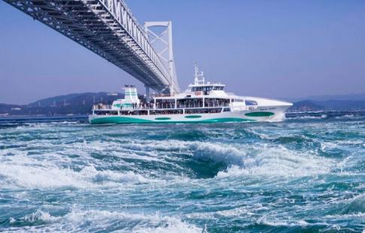
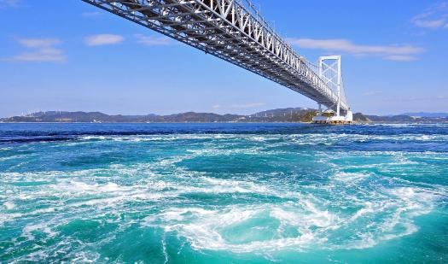

เที่ยง รับประทานอาหารกลางวัน ณ ภัตตาคาร
บ่าย นำท่านเดินทางสู่ นครโอซาก้า ให้ท่านอิสระ ช้อปปิ้งย่านอุเมดะ ย่านที่ได้ชื่อว่าเป็นศูนย์กลางทางความทันสมัยที่ชาวโอซาก้ารู้จักกันเป็นอย่างดี ศูนย์รวมแฟชั่นที่กำลังอินเทรนด์ แหล่งรวมร้านอาหารอันหลากหลาย ห้างสรรพสินค้านับไม่ถ้วน อีกทั้งยังอยู่ใกล้กับสถานีรถไฟ Osaka JR Station และสถานี Umeda อีกด้วย ช้อปสนุก เดินทางก็สะดวก ดีงามสุด
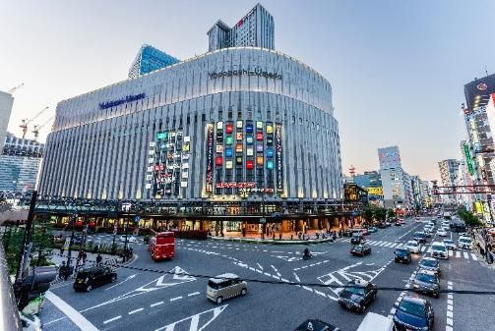
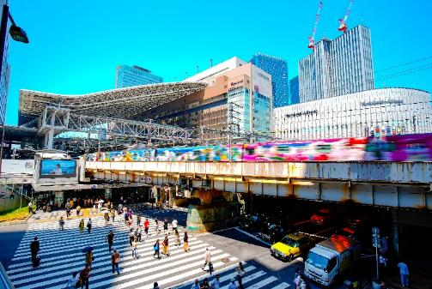

พักที่ HOTEL HANKYU RESPIRE OSAKA หรือเทียบเท่า พักย่านอุเมดะ

ค่ำ รับประทานอาหารค่ำ ณ ภัตตาคาร เมนูพิเศษ..บุฟเฟ่ต์ปิ้งย่าง
เช้า รับประทานอาหารเช้า ณ ห้องอาหารโรงแรม
พาท่านเดินเล่นชิลๆ เสบียงแห่งโอซาก้า ณ ตลาดปลาคุโรมง ตลาดเก่าแก่ขึ้นชื่อเรื่องความคึกคัก ด้วยบรรยากาศการค้าขาย กลิ่นของอาหารอันเย้ายวน ผักผลไม้อาหารทะเลสดใหม่เรียงรายอย่างมีสีสัน ให้ท่านเปิดสัมผัสและตื่นตาตื่นใจในบรรยากาศที่แสนสนุกแห่งนี้
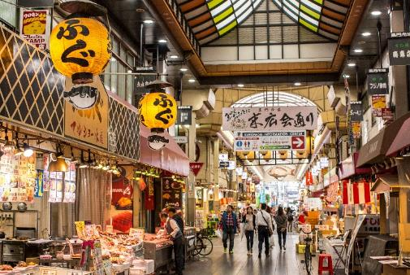
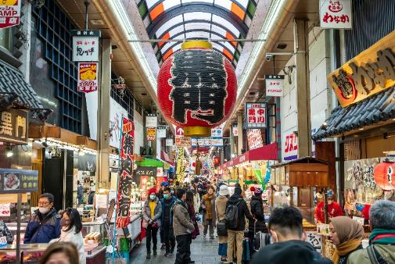

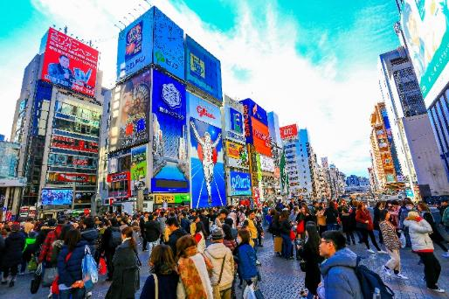
ให้ท่านอิสระช้อปปิ้ง ย่านชินไซบาชิ ย่านช้อปปิ้งชื่อดังของโอซาก้า อิสระให้ท่านเดินเล่น ถ่ายภาพเก็บบรรยากาศริมคลองโดทงโบริ และภาพโฆษณาของกูลิโกะ ซึ่งเป็นสัญลักษณ์สำคัญ ภายในย่านนี้ท่านจะพบกับร้านค้าเก่าแก่ปะปนกันไปกับร้านค้าอันทันสมัย และสินค้าหลากหลายประเภทหลากหลายรูปแบบทั้งสำหรับเด็กและผู้ใหญ่ ซึ่งย่านนี้ถือว่าเป็นย่านแสงสีและบันเทิงชั้นนำแห่งหนึ่งของโอซาก้า อีกทั้งยังมีร้านอาหารทะเลขึ้นชื่อมากมาย ซึ่งเสน่ห์อย่างหนึ่งของย่านนี้คือ ทุกร้านค้าจะประดับประดาร้านของตนด้วยแสงไฟนีออนซึ่งดัดทำให้เป็นรูป ปู กุ้ง และปลาหมึก ซึ่งนักท่องเที่ยวให้ความสนใจและแวะถ่ายรูปกันเป็นที่ระลึกอย่างมาก และร้านค้าทุกแห่ง จะพยายามสร้างจุดเด่นให้แก่ร้านของตนให้ได้มากที่สุด เพื่อดึงดูดลูกค้าให้เข้ามาใช้บริการ สัญลักษณ์เด่นของย่านนี้คือ ตึกรูปเครื่องหมายการค้าของ กูลิโกะ ผลิตภัณฑ์ขนมชื่อดังจากญี่ปุ่นนั่นเอง อิสระเพื่อให้ท่านเลือกหาซื้อของต้องใจนานาชนิด อาทิ เครื่องสำอาง เสื้อผ้า รองเท้า กระเป๋า เครื่องไฟฟ้า ฯลฯ ตามอัธยาศัย
สมควรแก่เวลา กรุณาตรวจเช็คสัมภาระให้เรียบร้อย นำท่านเดินทางสู่ สนามบินคันไซ เพื่อกลับกรุงเทพฯ
17.25 น. เหินฟ้าสู่ กรุงเทพฯ โดยสายการบิน THAI AIRWAYS เที่ยวบินที่ TG673
(บริการอาหารและเครื่องดื่มบนเครื่อง)
**การบริการอาหารและเครื่องดื่มบนเครื่องบิน เป็นบริการของสายการบิน ทั้งนี้อาจจะมีการเปลี่ยนแปลงได้ขึ้นอยู่กับนโยบายของสายการบิน โดยไม่ต้องเเจ้งให้ทราบล่วงหน้า**
22.00 น. ถึง กรุงเทพฯ โดยสวัสดิภาพ พร้อมความประทับใจ......... ☺ ☺ ☺ ☺
********ขอบคุณทุกท่านที่ใช้บริการ********
☺ ☺ ☺ ☺ ซื่อสัตย์ จริงใจ ห่วงใย เน้นบริการ คืองานของเรา ☺ ☺ ☺ ☺
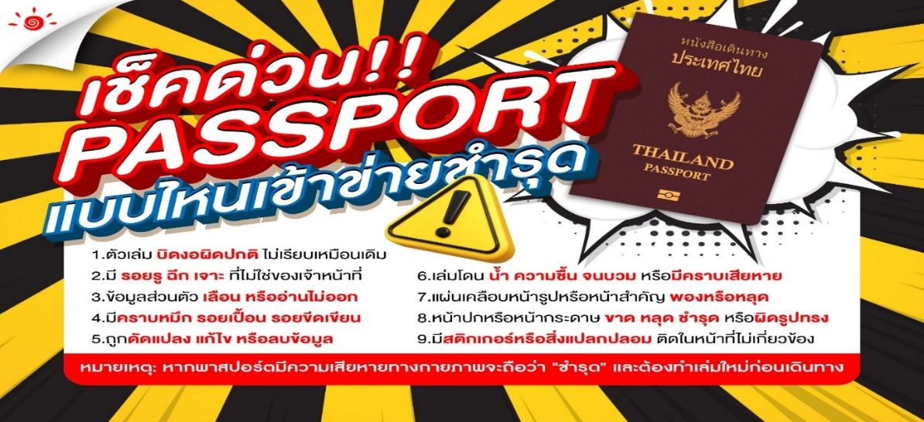

*** หากสายการบินมีการปรับราคาภาษีน้ำมันขึ้น ทางบริษัทฯ ขอสงวนสิทธิ์เก็บค่าภาษีน้ำมันเพิ่มตามความเป็นจริง ก่อนการเดินทาง **ราคาทัวร์นี้ มีผลปรับใช้ตามประกาศของสายการบิน เริ่ม 1 เม.ย. 69 ***

อัตราค่าบริการ (ราคาต่อท่าน)
คณะจอยทัวร์ขั้นต่ำ 15 ท่านออกเดินทางพร้อมไกด์ไทย

วันเดินทาง | ราคาทัวร์ผู้ใหญ่  พักห้องละ 2-3 ท่าน  (15 ท่านออกเดินทาง) | ราคาเด็กพักกับผู้ใหญ่ 2 ท่าน  อายุ 2 – 11 ปี  มีเตียง | ราคาเด็กพักกับผู้ใหญ่ 2 ท่าน  อายุ 2 – 4 ปี  ไม่มีเตียง | พักเดี่ยว  จ่ายเพิ่ม | ราคา  ไม่รวมตั๋ว
22 – 28 ต.ค. 69 | 75,999  บาท / ท่าน | 71,999  บาท / ท่าน | 61,999  บาท / ท่าน | 15,000  บาท / ท่าน | 51,999  บาท / ท่าน

